Pressemeldung 07IW11
Anlage in Brasilien Mai 2011
Deutsche Desinfektionstechnik von Innowatech sorgt für höchste Hygiene bei der Herstellung von Convenience-Drinks
Text und Bilder finden Sie auch im Internet unter www.pressearbeit.org
Caipirinha aus der Tüte
(Jarinu-SP/Brasilien) Die Innowatech GmbH hat in Brasilien eine industrielle Aquadron-Anlage installiert, die täglich bis zu 200 m³ Brunnenwasser desinfiziert. Kunde ist das aufstrebende Unternehmen Natural Drinks, das damit naturbelassene Cocktails für Europa und die Karibik herstellt. Darüber hinaus werden mit Innowatech Anolyte die Abfüllanlage gereinigt und die Früchte gewaschen sowie deren Schalen desinfiziert. Unter dem Namen Caipi-One werden Bars, Restaurants und Cateringunternehmen mit tiefgekühlten, trinkfertigen Cocktails im Beutel für die schnelle und einfache Zubereitung versorgt. Die Desinfektionstechnik aus Deutschland sorgt für keimfreie Sicherheit. Und Barmixer können trotzdem noch ihre Shaker-Künste anwenden.
Kontakt und Informationen:
INNOWATECH GmbH
Volker Fischer
Alte Kaserne 28
72186 Empfingen
Tel. +49 7485 978747-0
Fax +49 7485 978747-55
volkerfischer@innowatech.de>
www.innowatech.de
Vertrieb Südamerika
PROIECTUS LTDA
Axel Reinhardt
Av.J.Annuciação Fiorentini 31 13482-244 Limeira -SP, Brasilien
Tel +55 19 3444 8628
Fax +55 19 8128 2743
axel@proiectus.com.br

„Natürliche Zutaten sind die wichtigsten Argumente beim brasilianischen Getränkehersteller, der dies sogar im Firmennamen ‚Natural Drinks’ verankert hat“, erklärt Axel Reinhardt von Proiectus Ltda, offizieller Vertriebspartner der Innowatech GmbH aus dem baden-württembergischen Empfingen. Bei der Herstellung von flüssigen, naturbelassenen Cocktails mit Fruchtstücken sind keimfreie Zutaten und hygienisch einwandfreie Abfüllanlagen die wichtigste Grundvoraussetzung. Dafür sorgt jetzt eine industrielle Desinfektionsanlage Aquadron G1 von Innowatech. Das dort produzierte Innowatech Anolyte® desinfiziert täglich bis zu 200 m³ Brunnenwasser, das für die Produktzubereitung und fürs Waschen der Früchte, Limetten, Orangen, andere tropische Früchte sowie Erd- und Himbeeren, benötigt wird. Außerdem wird damit die Abfüllanlage nach dem CIP-Prinzip (Cleaning in Place) an den produktberührten Flächen gereinigt und desinfiziert.

Kritische Stellen sicher und schonend entkeimen
Das Innowatech–Anolyte ist ein auf Wasserbasis hergestelltes Desinfektionsmittel, das mittels einer Membranzellen–Elektrolyse am Ort der Verwendung aus Kochsalz und Wasser produziert wird. Es ist hoch bakterizid, virizid und fungizid und im Gegensatz zu klassischem Chlor oder Chlordioxid aufgrund der pH-Neutralität sehr materialverträglich. Dadurch verursacht es an den Anlagen keinerlei Korrosion und reduziert den Umgang mit gefährlichen Arbeitsstoffen auf ein Minimum. Nach der Desinfektion wird es wieder zu Wasser und Kochsalz.
Dafür ist die Wirkung umso beeindruckender. Im Vergleich zu herkömmlichen Desinfektionsmitteln wie Peressigsäure, Wasserstoffperoxid oder Chlordioxid, wirkt Anolyte bereits bei wesentlich geringerer Konzentration und erreicht eine um ein Vielfaches höhere Keimabtötung. Legionellen, Pseudomonaden und andere Keime – bei Natural Drinks sind es spezielle Getränkeschädlinge – haben keine Chance. Darüber hinaus werden vorhandene Biofilme abgebaut und die Bildung neuer verhindert. So werden bei Getränkeherstellern Abfüllanlagen und die Produktverpackung kontinuierlich während der Abfüllung desinfiziert. Die Getränke können ohne chemische Zusätze abgefüllt werden.

Beeindruckende Wirkung
Bei Natural Drinks werden für das trendige Caipirinha Produkt Caipi-One Limetten mit Anolyte entkeimt und für die Verarbeitung vorbereitet. Die Limetten werden danach zusammen mit Cachaça, dem brasilianischen Zuckerrohrschnaps, sowie Zucker in Pouches abgefüllt. Beim Abfüllprozess ist es wichtig, dass der gesamte Füllerbereich keimfrei gehalten wird. Auch hier kann die Innowatech Technologie für beste Ergebnisse sorgen, damit der Drink keimfrei in die Verpackung kommt. Barkeeper müssen dann später den praktischen Convenience-Drink nur noch aufreißen, im Mixer mit Eiswürfeln versorgen und ihre Shaker-Künste wirkungsvoll darbieten. Alles andere ist kinderleicht dank Caipirinha aus der Tüte.
458 Wörter, 3.651 Zeichen
Bei Abdruck bitte zwei Belegexemplare an SUXES
Text und Bilder auch unter www.pressearbeit.org

((Firmeninfo zu Innowatech GmbH))

Verfahren vom DVGW anerkannt
Unter dem Namen Innowatech Aquadron bietet das 2002 gegründete Unternehmen Innowatech GmbH innovative Systeme und Lösungen rund um die Desinfektion und Keimreduktion im Trinkwasserbereich sowie der Getränke- und Lebensmittelverarbeitung an. Kunden sind Krankenhäuser, Alten- und Pflegeheime, Hotels, Schwimmbad- oder Sporthallenbetreiber sowie Unternehmen aus der Lebensmittel-, Getränke- und Pharmaindustrie. Mit großer Fertigungstiefe und kurzen Wegen sowie beste Prozesskontrolle garantiert der Hersteller höchste Qualitätsstandards. Innowatech kann neben einer großen Praxiserfahrung aus Industrie, Kommunal-, Klinik- und Heimbereich außerdem auf zahlreiche Studien und ausgiebige Tests verweisen, die das Verfahren in seiner Funktion und Wirkungsweise bestätigen. 2008 hat der DVGW das Verfahren in die Technischen Regeln aufgenommen.

Bilderverzeichnis INNOWATECH
Mit 2 Klicks zum Bild unter www.pressearbeit.org
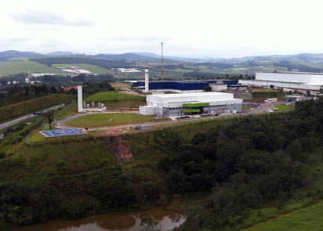  Bild Nr. 07-01 IW_NaturalDrinks.jpg  Das junge, aufstrebende Getränkeunternehmen Natural Drinks aus Brasilien vertraut auf deutsche Technologie bei der Wasserentkeimung. | 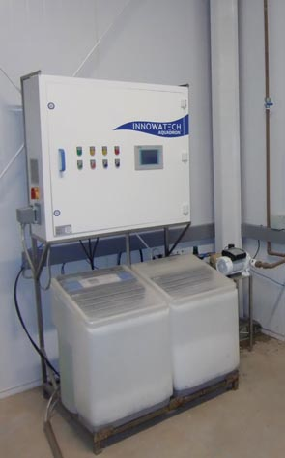  Bild Nr. 07-02 IW_Aquadron1.jpg  Eine industrielle Desinfektionsanlage Aquadron G1 von Innowatech produziert täglich ca. 1.000 Liter Anolyte für die Desinfizierung von von bis zu 200 m³ Brunnenwasser für die Produktzubereitung und fürs Waschen von Früchten.
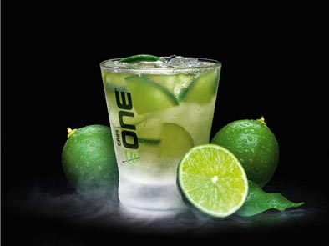  Bild Nr. 07-03 IW_CaipiOne.jpg  Desinfektionstechnik von Innowatech sorgt für keimfreie Sicherheit beim Trendcocktail Caipi-One des brasilianischen Getränkeherstellers Natural Drinks. | 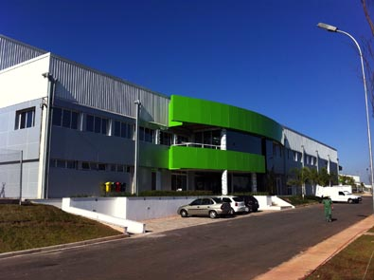  Bild Nr. 07-04 IW_NaturalDrinks2.jpg

